**LAPORAN CDM , PDM , ERDIAGRAM**

Ditujukan sebagai salah satu syarat   
Untuk memperoleh nilai pada mata kuliah Database  
Program Studi DIV Teknik Informatika

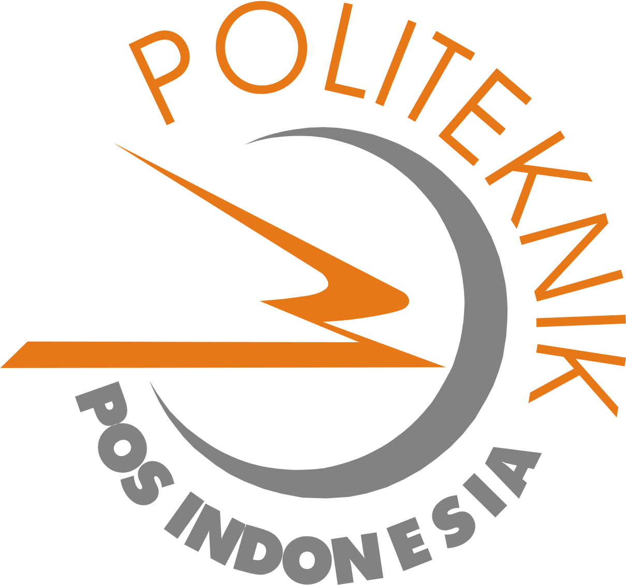

**Dosen Pengampu**

Syafrial Fachri Pane St.,M.TI.,EBD

**Disusun Oleh**

Muhammad Al Farrabi (1194054) 1B

[alfarrabim@gmail.com](mailto:fahrim42@gmail.com)

**PROGRAM DIPLOMA IV TEKNIK INFORMATIKA**

**POLITEKNIK POS INDONESIA**

**BANDUNG**

**2020**

1. Cdm

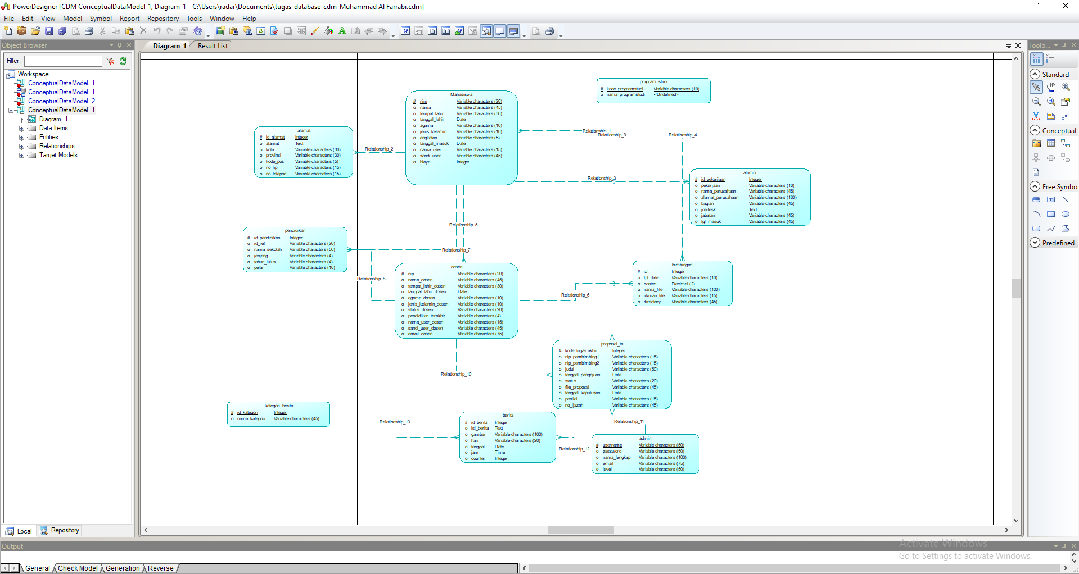

1. Pdm

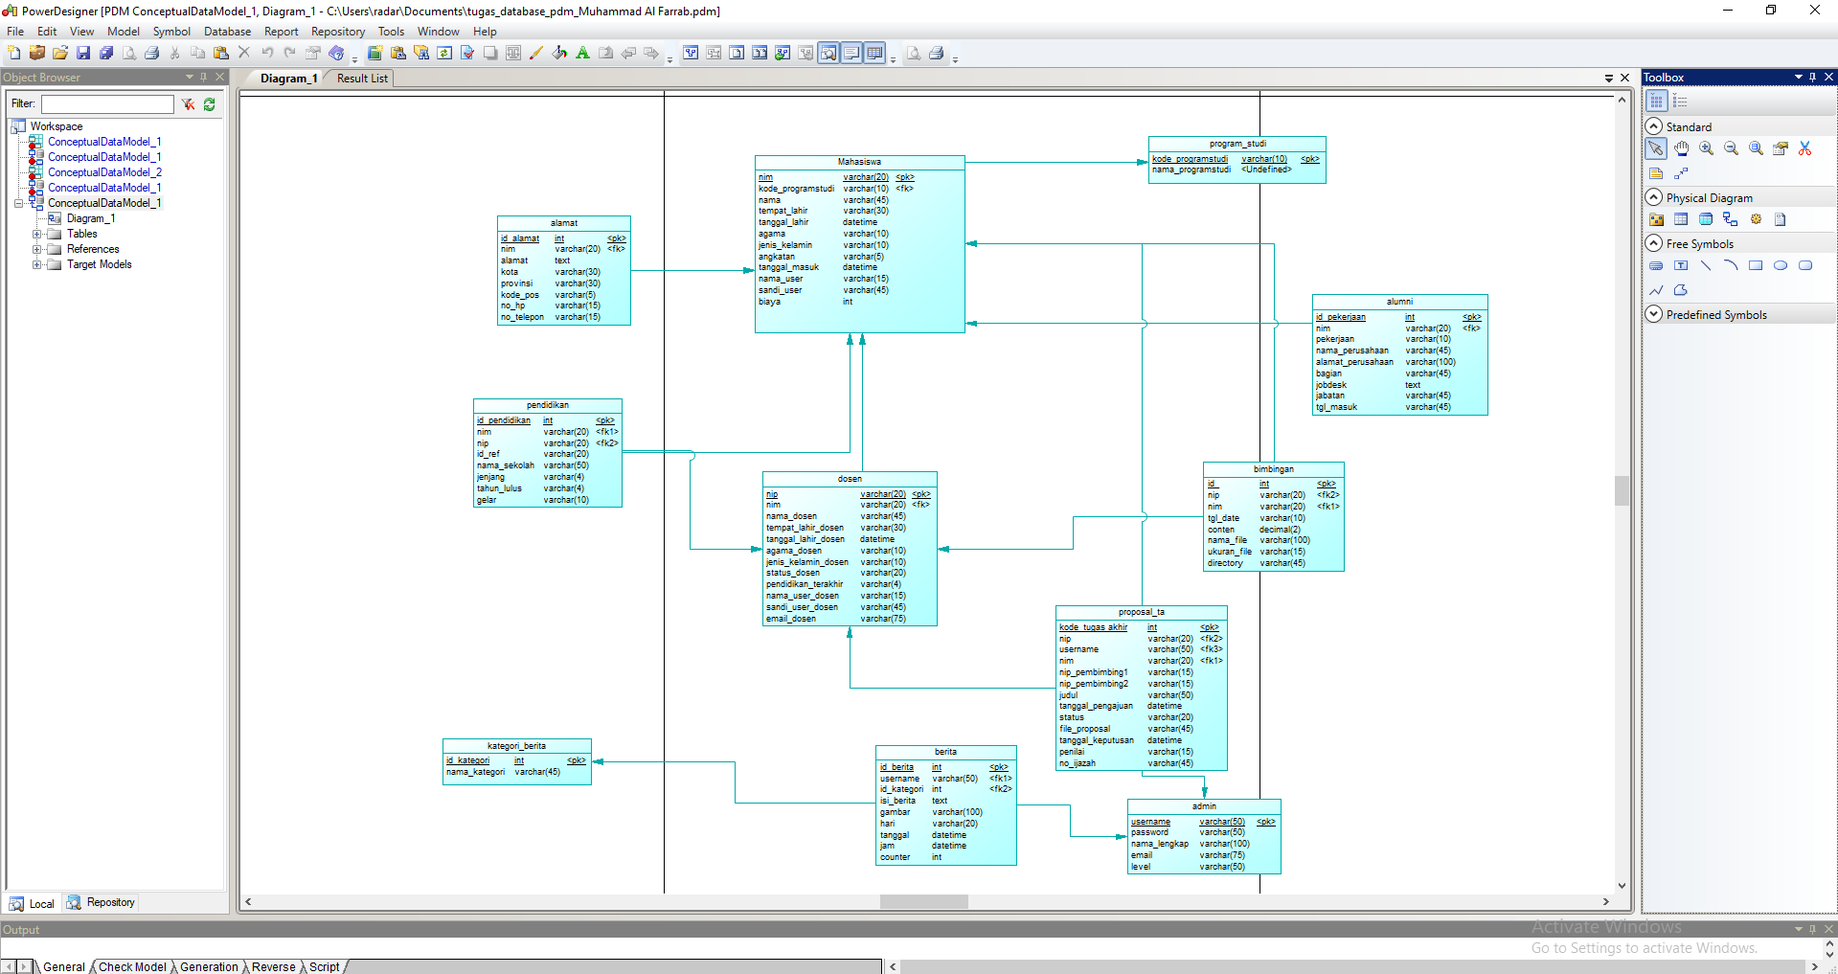

1. ERDiagram

